张辽
169- 224
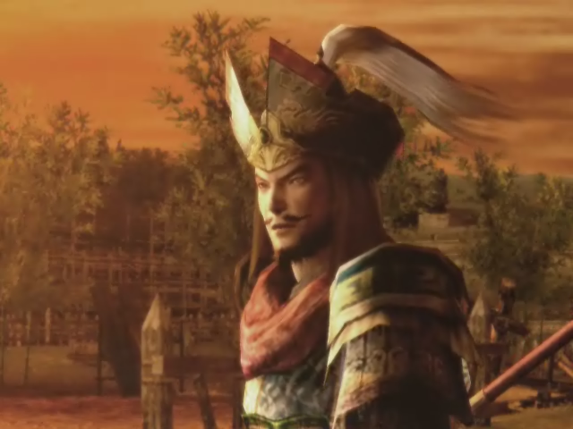
字文元，魏将。初时为吕布手下。吕布死后，曹操因爱其才而收于军中。驻守合淝时，仅以八百名士兵便击退十万吴军，人人闻之丧胆，幼儿闻其名而止泣。日后，官拜魏国五将军之首。

